

**INSTITUTO SUPERIOR DE ENGENHARIA DE LISBOA**

**Trabalho Prático 1**

Serviço Integrado de Pagamento em Contexto de Mobilidade

Desafio de Coordenação de Transações Distribuídas

Infra-Estruturas de Sistemas Distribuídos

Luis Campanela, n.º 8600

Bruno Costa, n.º 36868

Rodrigo Pina, n.º 44178

Docente: Prof. Luís Osório

**6 de Junho de 2021**

**Índice**

1. Introdução 3

2. Estado do conhecimento e análise e discussão do problema 3

2.1. Java RMI 4

3. Demonstrador centrado na coordenação 4

3.1. Falha de um único cliente após uma escrita 5

3.2. Múltiplos Clientes 5

3.3. Concorrência no servidor 6

3.4. Múltiplos serviços Vector 6

3.4.1. Transaction Manager (TM) 7

3.5. Consistência e isolamento no acesso a múltiplos vectores 8

3.5.1. Two-Phase Lock Manager 8

3.6. Vectors 9

3.6.1. Verificação do invariante 9

3.7. Clientes 9

3.8. Interface entre componentes 10

4. Conclusões 11

5. Bibliografia 11

# Introdução

No âmbito do desafio de coordenação CMSP na disciplina de IESD, foi abordado o problema das transacções e coordenação entre os serviços dos clientes e vectores. A análise das questões que se colocam neste cenário e das possíveis soluções para cada uma delas, foi feita nas aulas práticas 1 e 2 da disciplina.

A abordagem usada foi, numa fase inicial, analisar e implementar a execução de operações de leitura e escrita de um serviço cliente a um serviço Vector que disponibilizava o acesso a um *array* de 4 elementos (*Figura 1*). Posteriormente, foi-se introduzindo complexidade, de forma gradual, e analisando os novos problemas que iam surgindo. Começou por se considerar múltiplos serviços cliente, o que acrescentou problemas a nível do controlo de concorrência e, na aula prática 2, acrescentou-se a possibilidade de acesso a múltiplos vectores.

Nesta última fase, tornou-se evidente a vantagem da introdução de um serviço mediador para garantir a atomicidade e de um serviço de controlo de concorrência no acesso de múltiplos clientes a múltiplos vectores. O âmbito destas aulas práticas são os serviços distribuídos com coordenação centralizada, nas próximas será introduzida a coordenação distribuída.



*Fig. 1 Acesso de múltiplos clientes a um vector*

# Estado do conhecimento e análise e discussão do problema

O desenvolvimento de sistemas informáticos com elementos distribuídos apresenta dificuldades inerentes à concretização de diferentes mecanismos de interacção. São essas dificuldades e as possíveis abordagens para a sua resolução que se procura pôr em evidência no presente trabalho.

No quadro das arquitecturas orientadas a serviços (SOA), a complexidade dos sistemas distribuídos pode ser reduzida com a modularidade e autonomia das entidades computacionais que, tirando partido de um acomplamento fraco, contribuem para a robustez do sistema como um todo [Joachim, 2013]. Por outro lado, as SOA permitem a integração de módulos autónomos desenvolvidos em diferentes tecnologias, por equipas diferentes.

No entanto, as SOA colocam novos desafios em termos de coordenação de sistemas distribuídos, uma vez que, aumentando o número de elementos componentes, aumenta a complexidade da sua coordenação.

No âmbito do desafio de coordenação CMSP, foi, entre outros, abordado o problema das transacções entre os serviços distribuídos clientes e vectores, respeitando as propriedades ACID (Atomicidade, Consistência, Isolamento e Durabilidade) [Haerder, 1983].

Para garantia da propriedade Atomicidade, foi decidido criar um elemento Transaction Manager (TM) e, para garantia das propriedades Consistência e Isolamento, um elemento Lock Manager (TPLM). O acrónimo TPLM refere-se à característica Two-Phase do Lock Manager que será explicada mais à frente.

A propriedade Durabilidade, para efeitos deste trabalho, admite-se assegurada com a persistência dos dados em memória.

A validação das propriedades ACID é feita através da garantia do invariante, somatório do conteúdo dos diversos vectores de cada um dos serviços.

Nos capítulos seguintes, será feita a análise e discussão dos problemas e a descrição da abordagem de resolução.

# Java RMI

Optou-se por utilizar o Java RMI devido à simplicidade de utilização e gestão de dependências técnológicas. Esta decisão permitiu poupar tempo na criação dos projetos e na gestão dos ficheiros POM e pôr o foco no essencial da implementação.

O RMI dispõe do serviço *Registry*, onde os serviços se registam com um determinado nome, o que permite aos clientes descobrirem-nos. O serviço *Registry* pode ser criado através da operação LocateRegistry.createRegistry. Em seguida, os serviços podem registar-se através da operação rebind. Os clientes encontram os serviços pela operação lookup. Os serviços devem herdar da classe UnicastRemoteObject e implementar a respetiva interface do serviço que é partilhada pelo cliente. Essa interface deve herdar da interface Remote.

O RMI tem também a vantagem de ter a possibilidade de fazer *callbacks* ao cliente de forma transparente, não requerendo nenhuma lógica adicional para chamar o *callback* do lado do servidor.

Em contrapartida, o RMI é especifico da plataforma Java e não tem interoperabilidade com outras linguagens/plataformas que não são suportadas pelo ambiente de execução virtual *Java*.

# Demonstrador centrado na coordenação

Inicialmente, começou-se por analisar e implementar a execução de operações de leitura e escrita de um serviço cliente a um serviço Vector que disponibilizava o acesso a um *array* de 4 elementos. Pretendia-se que o cliente desse indicações de leitura de uma posição do *array*, de onde fosse subtraído um determinado valor *x* e, posteriormente, lesse uma outra posição do *array*, onde seria adicionado o mesmo valor *x*. No final das 4 operações (2 leituras e 2 escritas), que compunham uma transacção, a soma de todas as posições do *array* deveria ser a mesma que antes da transacção. Foi, assim, definido o invariante que consistia naquela soma, e deveria ter sempre o mesmo valor 1379. O invariante era verificado regularmente, através de uma *thread* em execução no serviço Vector.

public interface IVector **{**

int read**(**int pos**);**

void write**(**int pos**,** int n**);**

**}**

*Fig. 2 Interface do serviço Vector*

Numa fase posterior, o acesso ao serviço Vector seria feito por dois serviços Cliente, em concorrência. Tal como anteriormente, era preciso fazer a verificação do invariante, que garantia o cumprimento das propriedades ACID Atomicidade, Consistência e Isolamento.

A seguir, descrevem-se os problemas encontrados neste processo e as soluções encontradas para os resolver.

# Falha de um único cliente após uma escrita

Se um cliente só faz uma escrita e não completa a segunda escrita então a invariante deixa de poder ser verificada, porque, por definição, a soma do vector vai resultar na soma original menos o valor retirado.

Para poder verificar esta condição, consideraram-se duas possibilidades:

1. Verificar a condição apenas quando são feitas duas escritas;
2. Guardar as escritas num objeto temporário e escrever no vetor só quando é feita a segunda escrita. Esta estratégia evita que seja necessário reverter operações.

Aqui, apresenta-se um problema de atomicidade, pois é necessário garantir que o cliente faz todas as operações, ou não faz nenhuma.

A solução *i)* foi implementada e pode ser verificada [no repositório git](https://github.com/brunoss/isel-iesd/blob/a6a77dfade73da1733dcedd23f0c0a38748927f8/trabalho1/iesd2021sv-master/IsyIESD/CesVector/SerVector/SerVectorOPE/src/main/java/isos/tutorial/isyiesd/cesvector/servector/Vector.java). Nesta solução é feita uma contagem do número de escritas e só quando o número de escritas é par é que é dada a possibilidade da verificação do invariante.

No entanto, esta solução tem um problema: a verificação do invariante pode ficar bloqueada por um período de tempo excessivamente longo e, caso exista um requisito que imponha a verificação do invariante com maior regularidade, poderá não ser uma solução adequada.

A solução *ii)* é mais interessante porque permite que o invariante seja verificado em qualquer momento, porque as escritas no vetor são feitas na mesma chamada ao método *write*. Esta solução foi implementada mais tarde e pode ser verificada [no repositório git](https://github.com/brunoss/isel-iesd/blob/8a2f96cbb250566dbd626b791b90c91e5569338f/trabalho1/iesd2021sv-master/IsyIESD/CesVector/SerVector/SerVectorOPE/src/main/java/isos/tutorial/isyiesd/cesvector/servector/Vector.java).

# Múltiplos Clientes

Quando existem múltiplos clientes, é necessário garantir exclusividade no acesso ao serviço entre eles, durante as quatro operações. Caso não existisse essa exclusividade, os clientes poderiam fazer operações com valores lidos que, entretanto, tinham sido atualizados por outros clientes. Este é um problema de consistência de dados que se designa *dirty read*.

Para resolver este problema, consideraram-se também duas possibilidades:

1. Implementar uma solução de exclusividade do lado do servidor;
2. Implementar uma solução de exclusividade do lado do cliente.

A solução *i)* foi implementada e pode ser verificada [no repositório git](https://github.com/brunoss/isel-iesd/blob/8a2f96cbb250566dbd626b791b90c91e5569338f/trabalho1/iesd2021sv-master/IsyIESD/CesVector/SerVector/SerVectorOPE/src/main/java/isos/tutorial/isyiesd/cesvector/servector/Vector.java). Nesta solução, é necessário ter uma forma única de identificar o cliente, o que foi feito através do IP e do porto usado na comunicação com o servidor. Contudo, este tipo de identificação não é viável porque a rede não é homogénea e os clientes podem, por exemplo, usar serviços de VPN, que alteram o seu IP.

Assumindo que existe então uma forma de identificar um cliente, essa identificação é guardada, e enquanto esse cliente não fizer duas escritas, o servidor bloqueia os restantes clientes. Quando o cliente completa a sua transação, a identificação do cliente é libertada e é dada oportunidade a outro cliente (ou ao mesmo cliente), de fazer a primeira leitura, iniciando uma nova transação.

A solução *ii)* pode ser implementada através de utilização do sistema de ficheiros como mecanismo de sincronização. Um cliente cria um ficheiro e, quando completa a sua transação, apaga o ficheiro. Só o cliente que cria o ficheiro com sucesso é que pode prosseguir, fazendo os pedidos. Esta abordagem implica que todos os clientes têm que ter acesso a um sistema de ficheiros comum (e.g.um sistema de ficheiros distribuído). Tem a desvantagem de ter que confiar na concepção dos clientes porque, se não forem criados com este princípio, não poderá ser garantida a exclusividade entre eles.

# Concorrência no servidor

Para além dos problemas indicados, relacionados com a concorrência em sistemas distribuídos, também se colocam os problemas de concorrência em sistema centralizado ou *shared-memory concurrency*. Ainda que só exista um cliente, é possível que os pedidos sejam atendidos por *threads* diferentes. E, havendo *threads* diferentes a aceder ao mesmo objeto, esse acesso tem que ser sincronizado. Além disso, a verificação do invariante tem que ser feita também numa *thread* diferente das que processam os pedidos do cliente, reforçando a necessidade de haver controlo de concorrência. Por esse mesmo motivo, foram implementados os mecanismos de concorrência em sistema centralizado, como se pode verificar nas implementações referidas anteriormente.

# Múltiplos serviços Vector

Com a introdução de múltiplos vectores (*Figura 3*), assegurar a atomicidade das transacções deixou de poder basear-se na verificação do número par de escritas no próprio serviço Vector, porque, em cada transacção, as escritas não têm que ser ambas no mesmo vector. A transacção tem que ser vista como atómica globalmente para o conjunto de vectores acedidos, podendo haver um número par ou ímpar de escritas em cada um dos vectores.

Assim, avaliou-se a possibilidade de ter uma entidade computacional que servisse de mediador das transacções, garantindo a execução das operações duma transacção de forma atómica. Portanto, ou se realizam ambas as escritas nos vectores (*commit*) ou não se realiza nenhuma (*abort*), mantendo-se o invariante em ambos os casos.



*Fig. 3 Acesso de múltiplos clientes a múltiplos vectores*

# Transaction Manager (TM)

O mediador referido no ponto anterior, trata-se de um Transaction Manager e existe em alguns quadros tecnológicos como, por exemplo, no Spring Framework. Neste trabalho foi criado um Transaction Manager e optou-se por implementar um algoritmo do tipo two-phase commit (2PC), um dos algoritmos mais comuns, para garantir *atomic commitment* através de múltiplos nós [Gray, 1978] (*Figura 4*).



*Fig. 4 Protocolo 2PC*

No 2PC, há uma fase inicial (*prepare*) antes da segunda fase (*commit*). Quando o cliente termina as operações e está preparado para finalizar a transacção, envia uma instrução de *commit* ao TM (*coordinator*). Este, começa por enviar uma mensagem de *prepare* a cada um dos nós (vectores), que respondem indicando se estão prontos para fazer *commit* da transacção. O Transaction Manager, finalmente, decide se envia a instrução de *commit* para todos os nós ou, caso algum dos nós não esteja preparado ou não responda, dá a indicação para abortar a transacção (*rollback*).

Quando a instrução de *commit* é enviada para os vectores, é também dada a indicação ao cliente, para este saber que a transacção terminou.

**Nota:** Podia optar-se por esperar uma confirmação dos vectores de que o *commit* tinha sido bem sucedido, para passar a informação ao cliente mas, na prática, estamos perante uma situação do tipo Problema dos Dois Generais [Gray, 1978]. Caso uma comunicação fosse perdida, não havia forma de saber se se tratava do *Request* ou do *Reply* e o TM poderia passar informação errada ao Cliente.

# Consistência e isolamento no acesso a múltiplos vectores

O controlo de concorrência efectuado na aula prática 1 (3.2), assume que só um cliente tem acesso ao vector, para execução das operações. Há uma serialização dos acessos de cada cliente, considerado aceitável porque só existe um recurso (vector), ainda que esse recurso fique indisponível para outros clientes. Poder-se-ia considerar a possibilidade de fazer um controlo mais fino dos bloqueios, fazendo *lock* ao nível das posições do vector, o que permitiria que dois clientes pudessem escrever em simultâneo no vector, desde que não precisassem de escrever nas mesmas posições (em nenhuma das duas operações, porque se mantém o problema dos *dirty reads* referido em 3.2 !). Esta abordagem designa-se por Granularidade [Bernstein, 2009] e tem impacto no desempenho porque permite afinar a que nível se deve fazer o bloqueio, por forma a não manter inutilizáveis uma parte dos recursos, desnecessariamente.

No cenário em que existem vários vectores, esta solução seria inadequada uma vez que haveriam recursos disponíveis que estariam desaproveitados. Desta forma, uma implementação com gestão dos recursos com maior granularidade seria mais adequada.

A granularidade mais baixa possível é feita ao nível de uma posição de um serviço vetor sendo necessário garantir que não podem ser efetuadas duas escritas para a mesma posição do mesmo serviço. Este nível de granularidade permite máximizar a utilização dos serviços vetor.

# Two-Phase Lock Manager

O *Lock Manager* podia ser uma função adicional do TM. A opção por criar uma entidade autónoma tem a ver com o facto de se tratar de funções com características muito distintas. Nomeadamente, o *Lock Manager* não tem necessidade de contactar os vectores.

No funcionamento do *Lock Manager*, foi necessário ter em conta que, se o *lock* da primeira operação de escrita de um cliente fosse libertado antes de toda a transacção estar terminada (duas leituras e duas escritas), poderia haver outro cliente que adquirisse o *lock* para aquela primeira posição e efectuasse uma escrita, entretanto. Isto causaria uma violação do invariante. Assim, o algoritmo implementado considera que uma transacção tem que obter todos os *locks* de que necessita e liberta-os todos no fim das operações que a constituem (incluindo o *commit* nos vectores). Este modelo designa-se por *Two-Phase Locking* (2PL) e baseia-se no Teorema 2PL: Se todas as transações numa execução são 2PL, essa execução é serializável [Bernstein, 2009].

O algoritmo implementado no 2PLM é caracterizidado por uma fase de expansão, onde são adquiridos todos os *locks*, na operação *getLocks*. E por uma fase de contração onde todos os *locks* adquiridos são libertados, na operação *unlock*, sendo necessário armazenar de forma temporária os *locks* pedidos.

Quando um *lock* é pedido pode acontecer que o recurso pedido não esteja disponível. Nessa situação o *Lock Manager* guarda-o numa lista de pedidos pendentes e, quando o recurso estiver disponível, após ser chamado o *unlock* doutra operação, é feita uma notificação ao cliente que pediu o *lock*.

Considerando o domínio do problema CMSP, uma vez que as escritas de valores em posições dos vectores seguem sempre a leitura dessas mesmas posições, não foi necessário distinguir os *locks* em *read locks* (ou *shared locks*) e *write locks* (ou *exclusive locks*). Numa abordagem mais abrangente, os *read locks* poderiam ser compatíveis com outros *read locks* (ou seja, podiam ser obtidos, em simultâneo, por clientes diferentes, para a mesma posição do vector). Os *write locks* não seriam compatíveis com outros *write locks* nem com *read locks*.

# Vectors

Para os mecanismos TM e 2PLM anteriormente descritos funcionarem, foi necessário incluir métodos nos vectores para:

- guardarem as operações de escrita recebidas dos clientes;

- receberem e responderem à directiva *prepare* do TM;

- executarem o *commit*, quando receberem indicação do TM.

Foi também incluído o método para efectuarem a soma de todas as posições do vector.

# Verificação do invariante

A estratégia para verificação do invariante no modelo de acesso a um único vector usada anteriormente, que só efectua a soma quando o número de escritas é par (3.1), não resulta no acesso a múltiplos vectores porque as duas escritas que o cliente efectua podem ser feitas em vectores diferentes, como já referido anteriormente. Assim, é necessário garantir que a soma é feita no mesmo momento em todos os vectores. Esse controlo é feito no TM, cumprindo duas regras:

- Efectuando a soma de todos os vectores no fim da segunda fase do 2PC, para assegurar que não existem vectores com operações de escrita pendentes;

- Verificando que não existem operações de *commit* a decorrer noutra *thread* –*shared-memory concurrency*.

# Clientes

Um cliente delimita um conjunto de operações que vai ser executado, tendo em conta as propriedades ACID. Tem que pedir um *token* ao TM, para que este possa efectuar o controlo da atomicidade da transação e tem que garantir que é o único que detém os *locks* para os elementos do vector em que pretende efectuar operações de *read* ou *write*.

Quando consegue obter um *token* (*getToken*) e os *locks* de que necessita (*getLocks*), o cliente efectua as operações nos vectores e, depois, dá indicação ao TM para efectuar o *commit*.

Para garantir a consistência, o *commit* tem que ser feito antes de libertar os *locks*, estes têm que ser mantidos até que haja confirmação de realização das operações para que não haja, entretanto, outro cliente a obter *locks* para escrever nas mesmas posições dos vectores.

# Interface entre componentes

A comunicação entre o TM e o TPLM pode beneficiar a robustez do sistema, por exemplo em termos de reforçar a tolerância a falhas. Caso a comunicação de um dos clientes com o TM falhe e este detecte essa falha, ou receba uma indicação de um cliente para abortar a transacção, o TM pode informar o TPLM que libertará os recursos atribuídos à transacção daquele cliente. Caso contrário, o TPLM continuará a ocupar os recursos com aquela transacção.

Para uma visão geral do projecto e do código executado, incluem-se, a seguir, os diagramas UML de Classes e de Sequência:

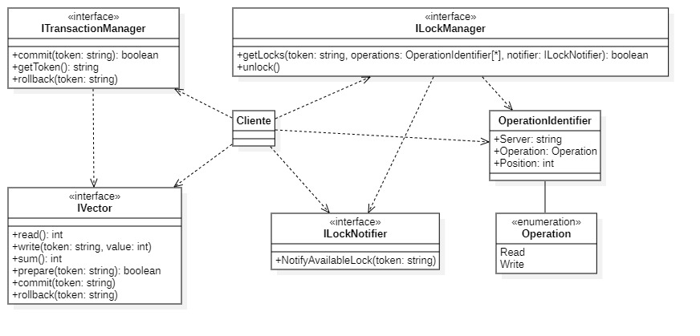

*Fig. 5 Diagrama de Classes*

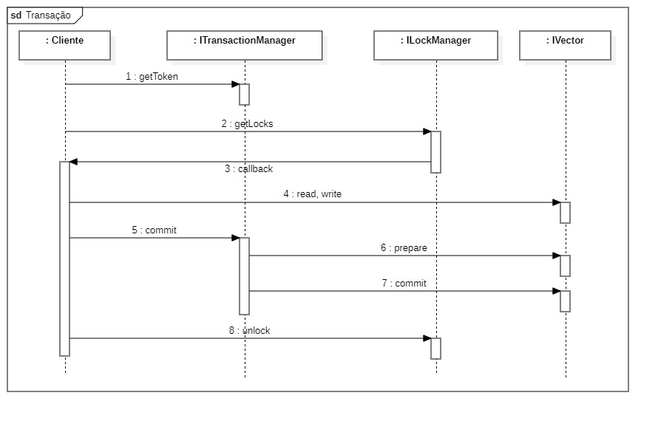

*Fig. 6 Diagrama de Sequência*

# Conclusões

A Arquitectura Orientada a Serviços (SOA) e a Coordenação de Transações Distribuídas, foram tema das duas primeiras aulas práticas de IESD. Foram introduzidos problemas relativos a estes tópicos e foram discutidos conceitos e ideias para os solucionar. Apesar de existirem, e terem sido estudados, quadros tecnológicos que incluem os mecanismos de alto nível com abstração para implementar soluções deste tipo, a abordagem efectuada, implicou a análise e criação de mecanismos básicos de concorrência, para a consistência dos dados e a atomicidade das transações, o que permitiu uma compreensão mais completa do seu funcionamento e aplicação. Para garantir que não há problema de consistência de dados é feita uma verificação aos vetores sempre que é terminada uma transação. Para resolver os problemas de múltiplos acessos de clientes e atomicidade, criaram-se duas entidades de gestão: *Transaction Manager* e *Two-Phase Lock Manager*. O *Transaction Manager* garante a atomicidade de cada transação dando as instruções de *commit* e *abort* das operações. O *Two-Phase Lock Manager* faz a gestão de *locks* para garantir que não há conflitos de acesso dos clientes aos vetores.

Neste trabalho abordou-se a coordenação centralizada de sistemas distribuídos, sendo o TM e o 2PLM as entidades computacionais autónomas que coordenam o sistema, de forma centralizada. No entanto, existem também formas descentralizadas de fazer essa coordenação, que serão objecto do estudo e das aulas práticas subsequentes da disciplina.

Encontraram-se dificuldades a nível da gestão e *debug* do projeto em OSGi e da gestão de dependências através do *Apache* *Maven*, devido à sua complexidade e curva de aprendizagem. Optou-se, por isso, por realizar o projeto corrente em Java RMI, e prosseguir o trabalho, já iniciado, de adaptação a outros quadros tecnológicos.

Outro tipo de dificuldades encontradas esteve relacionado com o mecanismo para resolver o problema de concorrência entre clientes na aula prática 1 (sem coordenação). A solução foi indicada pelo professor e consiste na utilização do sistema de ficheiros como mecanismo de sincronização (3.2 ii).

# Bibliografia

[Osório, 2021] Luís Osório. Apresentações da cadeira de Infraestruturas de Sistemas Distribuídos. ISEL, 2021.

[Gray, 1978] Jim N. Gray. Notes on data base operating systems. Springer, 1978.

[Kleppman, 2021] Martin Kleppman. Distributed Systems Notes. University of Cambridge, 2020/21.

[Haerder, 1983] Theo Härder, Andreas [Reuter.](https://en.wikipedia.org/wiki/Andreas_Reuter) Principles of transaction-oriented database recovery. ACM Computing Surveys, 1983.

[Joachim, 2013] Nils Joachim, Daniel Beimborn, and Tim Weitzel. The influence of {SOA} governance mechanisms on {IT} flexibility and service reuse. The Journal of Strategic Information Systems, 2013.

[Bernstein, 2009] Philip A. Bernstein, Eric Newcomer. Principles of Transaction Processing, 2nd Edition. Morgan Kaufmann Publishers, 2009.